CAPSTONE
Evidencias de trabajo Fase 1

Integrantes:
Lukas Omeñaca | Fecha entrega:
Javier Torres | 01/09/2026

Abstract
Este documento tiene como finalidad el de presentar la documentación referente al desarrollo de un proyecto informático para el área de maquila, cuyo objetivo es el de facilitar la interacción entre empresas clientes y empresas productoras, destacando las actualizaciones periódicas del estado de un pedido y la facilidad para hacer seguimiento de estos.
También se presentaron aspectos como la gestión de tareas, modelos tentativos, metodología de trabajo y herramientas a utilizar a lo largo de este proyecto.

Mapa mental
(Anexos al final del documento)

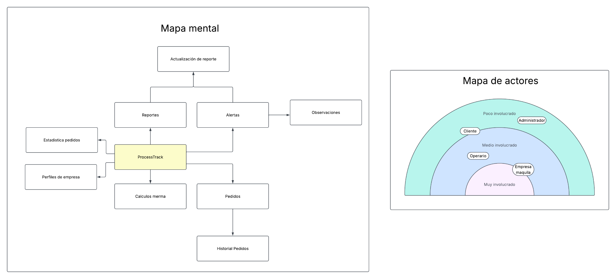

Mapa de actores

Visión del proyecto
“Desarrollar un sistema que permita a las empresas de maquila, como en este caso Ictios, comunicarse con sus clientes para iniciar pedidos, informar sobre distintos avances en los procesos de producción y notificar sobre el término de preparación del producto para poder realizar entregas óptimas a sus clientes.”

4 Pilares
Trazabilidad: El objetivo principal de este sistema va a ser el de servir como medio entre cliente y empresa, buscando el comunicar y registrar el proceso completo de un producto, desde la entrega de materiales, su procesamiento, y la entrega a los clientes.
Calidad de software: Siendo este nuestro punto fuerte, se buscará hacer especial hincapié en la calidad de los procesos y funcionalidades presentes en el sistema.
Experiencia de usuario: Se buscará desarrollar un sistema con diseño simple e intuitivo para facilitarle al usuario su uso, también se realizará un diseño responsive para que el sistema pueda ser utilizado por distintos dispositivos.
Escalabilidad: El sistema deberá ser capaz de ser utilizado por varias empresas.

Stack tecnológico
Desarrollo:
- Visual Studio Code
Pruebas:
- Visual Studio Code
- Katalon Studio.
- Tenable Nessus Essentials
- SonarQube
- Apache jmeter
Diagramas:
- Miro
- Draw.io
Mockups:
- Figma

Epicas
- Control de acceso y seguridad: El sistema debe poder diferenciar a clientes de las empresas, estos teniendo distintos privilegios dentro de este. Los datos del sistema deben estar protegidos y solo accesibles para un usuario autorizado. Se debe garantizar la integridad y confidencialidad de la información.
- Gestión de pedidos: El cliente debe poder realizar pedidos a las empresas, estas deben ser aceptadas o rechazadas por las empresas, estos pedidos se contarán como iniciados una vez que el material sea entregado.
- Reportes: La empresa debe poder crear reportes o observación del producto que puedan ser actualizados periódicamente.
- Gestión de historiales (empresa y usuarios): Tanto el cliente como la empresa, deben tener un historial de pedidos.
- Gestión de perfil: Tanto el cliente como la empresa deben poder editar un perfil de usuario; El cliente podrá agregar una descripción de lo que suelen vender, y la empresa podrá establecer un rango promedio de mermas.
- Cálculos de estadísticas y estimaciones: El cliente al realizar un pedido, debe ser informado automáticamente de la cantidad de mermas esperadas por cotización, mientras que la empresa debe tener una estadística generada automáticamente de todos los pedidos que se han realizado en la fecha acordada contra los que no.
- Navegación: Los usuario podrán navegar por las pestañas de lista de empresas, pedidos, cerrar sesión y perfil.

Requerimientos funcionalesRF01: Cabecera/Pie de página
- El sistema deberá contar con una cabecera y un pie de página que permitan presentar elementos generales de navegación, identificación y acceso a información complementaria del sistema.

RF02: Menú principal
- El sistema deberá contar con un menú principal donde se le permitirá al usuario utilizar las distintas funcionalidades del sistema dependiendo de su tipo de usuario.

RF03: Crear cuenta
- El sistema deberá permitir a los usuarios no registrados crear una cuenta ingresando los datos requeridos, incluyendo nombre de usuario, nombre de empresa, contraseña, RUT, correo electrónico y tipo de empresa.
- El sistema deberá validar los datos ingresados en el formulario de crear cuenta.
- El sistema deberá tener un proceso de verificación de dos pasos, enviando al usuario un correo electrónico para validar su identidad.

RF04: Iniciar sesión
- El sistema deberá tener un campo de login para que los usuarios registrados puedan utilizar las funcionalidades del sistema.
- El sistema debe tener un apartado para recuperar la contraseña de una cuenta en caso de que pierdan o olviden la que tenían.

RF05: Perfil de usuario
- El sistema deberá permitir a los usuarios registrados acceder a su perfil, consultar y modificar los datos asociados a su cuenta y un historial de pedidos, de acuerdo con los permisos correspondientes a su rol.

RF06: Perfil maquila
- El sistema deberá permitir a las empresas de maquila administrar la información pública de su perfil, un rango estimado de mermas y un gráfico con su desempeño histórico.

RF07: Cerrar sesión
- El sistema deberá permitir a los usuarios autenticados cerrar su sesión, finalizando el acceso a las funcionalidades que requieren autenticación y redirigiéndolos a la página principal como usuario no autenticado.

RF08: Búsqueda de empresas maquila
- El sistema deberá permitir a las empresas cliente buscar y consultar empresas de maquila disponibles, con el objetivo de seleccionar una empresa a la cual realizar una cotización o solicitud de producción.

RF09: Realizar orden de compra
- El sistema deberá permitir a una empresa cliente generar una orden de compra a partir de una cotización, enviando la solicitud a la empresa de maquila seleccionada.

RF10: Aceptar/Rechazar pedido
- El sistema deberá permitir a una empresa de maquila revisar los pedidos recibidos y aceptar o rechazar cada solicitud.

RF11: Iniciar pedido
- El sistema deberá permitir a una empresa de maquila iniciar un pedido previamente aceptado una vez que se hayan recibido los materiales necesarios por parte del cliente. Al iniciar el pedido, el sistema deberá actualizar su estado.

RF12: Actualizar reporte
- El sistema deberá permitir a una empresa de maquila actualizar periódicamente la información relacionada con el progreso de un pedido en proceso, incluyendo observaciones pertinentes. Cada actualización deberá quedar registrada para permitir consultar el historial del progreso del pedido.

RF13: Terminar pedido
- El sistema deberá permitir a una empresa de maquila marcar un pedido como terminado y listo para retirar una vez finalizado el proceso de producción. Al realizar esta acción, el sistema deberá actualizar el estado del pedido y registrar su finalización para efectos de historial y estadísticas.

RF14: Gestión de administrador
- El sistema deberá permitir a un usuario administrador buscar usuarios para ingresar a sus perfiles y poder editar los datos de sus cuentas, respetando las reglas de formato relacionadas.

RF15: Detalle de pedido
- El sistema deberá permitir a un usuario poder ingresar a uno de sus pedidos activos (pendiente o en proceso) para ver su estado y avance.

Requerimientos no funcionales

RNF01: Seguridad
- El sistema deberá almacenar las contraseñas de los usuarios de forma segura, evitando almacenar las credenciales en texto plano.
- El sistema no deberá permitir a usuarios acceder todas las funcionalidades del sistema una vez cerrado sesión
- Los usuarios “clientes”, no deberán acceder a las funcionalidades de “maquila” y viceversa.

RNF02: Rendimiento
- El sistema deberá cargar las vistas principales en un tiempo máximo de 3 segundos.

RNF03: Disponibilidad
- El sistema deberá estar disponible para los usuarios durante el horario de operación de las empresas (06:00 ~ 20:00).

RNF04: Usabilidad
- El sistema deberá presentar mensajes de validación claros cuando el usuario ingrese información incorrecta.
- El sistema debe ser intuitivo y fácil de entender para los usuarios.

RNF05: Compatibilidad
- El sistema web debe ser responsive, siendo así compatible con el uso de dispositivos móviles y tablet.

RNF06: Trazabilidad
- El sistema debe tener un registro histórico de las actualizaciones de un informe u observación.
- El sistema debe tener un registro histórico de todos los pedidos realizados tanto por empresas maquila como empresas clientes.

Historias de usuario
Reglas:
Formato nombre de empresa, usuario descripción y contactos: Letras, números y caracteres especiales.
Formato contraseña: Mínimo 8 caracteres, mínimo 1 mayúscula y sin caracteres especiales.
Formato correo: Debe tener @, debe tener texto antes y después del arroba, y debe tener “gmail.com”
Formato pallet requeridos, número de serie, papel laminado, polvo, polvo x sachet, sachet x estuche y estuche x pallet: numérico mayor a 0.
Límite de caracteres: Tanto usuario, empresa, contraseña y correo electrónico tienen límite de 30 caracteres. Descripción y observación de pedido tiene límite de 300 caracteres, rut de 8 o 9 y contacto de 50 caracteres.
En los pedidos: Pallet requeridos, número de serie, papel laminado, polvo, polvo x sachet, sachet x estuche y estuche x pallet tienen límite de 10 caracteres. Información y observación adicional tienen límite de 300 caracteres.
Formato rut: límite de 8 o 9 dígitos, se deben ingresar solo números con la excepción de permitir la letra k como último valor, sin punto ni guión.
Tipo de empresa: Es un combobox
Campos obligatorios: Todos menos descripción y contactos en perfil, y información y observación adicional en pedidos
Nombres de cuenta: Nombre de usuario (No visible a otros usuarios) y Nombre de empresa (Visible a otros usuarios), los formularios de login, crear cuenta y recuperar contraseña indican esta distinción
Barra de búsqueda: Permite letras, números y caracteres especiales, y tiene límite de hasta 30 caracteres.
Estimación de esfuerzo: Se usará escala de Fibonacci (1,2,3,5,8,13,21,34,55)

Control de acceso

HU1.1: Crear cuenta (Como empresa maquila con datos correctos)
Como: Usuario fuera del sistema
Quiero: Poder crear una cuenta ingresando nombre de usuario, nombre de empresa, contraseña, rut de empresa, correo electrónico y tipo de empresa (empresa cliente o empresa maquila).
Para: Tener una cuenta que me permita acceder al sistema con los permisos correspondientes al rol seleccionado
Criterios de aceptación:
- Dado que: Estoy en la página de inicio y no estoy registrado
- Cuando: Presiono en “crear cuenta”
- Y: Ingreso nombre de usuario (Ej: Usuario123)
- Y: Ingreso nombre de empresa (Ej: Empresa X)
- Y: Ingreso contraseña: (Ej: Empresa123)
- Y: Ingreso confirmar contraseña: (Ej: Empresa123)
- Y: Ingreso rut de empresa (Ej: 12345678K)
- Y: Ingreso correo electrónico (Ej: empresa@gmail.com)
- Y: Seleccione tipo de empresa (Ej: empresa maquila)
- Y: Presione “Crear cuenta”
- y: Soy redirigido a la vista de ingresar código de verificación
- Y: Ingreso el codigo recibido al correo (Ej: 719248)
- Entonces: Soy redirigido a ”iniciar sesión” con un mensaje de “Cuenta creada exitosamente”
Estimación de esfuerzo: 34

HU1.2: Crear cuenta (Como empresa maquila con nombre de usuario invalido)
Como: Usuario fuera del sistema
Quiero: Poder crear una cuenta ingresando nombre de usuario, nombre de empresa, contraseña, rut de empresa, correo electrónico y tipo de empresa (empresa cliente o empresa maquila).
Para: Tener una cuenta que me permita acceder al sistema con los permisos correspondientes al rol seleccionado
Criterios de aceptación:
- Dado que: Estoy en la página de inicio y no estoy registrado
- Cuando: Presiono en “crear cuenta”
- Y: Ingreso nombre de usuario (Ej: Usuario123123123123123123123123)
- Y: Ingreso nombre de empresa (Ej: Empresa123)
- Entonces: El sistema, al momento de detectar que se supero el limite de caracteres, muestra un mensaje en el campo de nombre de usuario de “Límite de caracteres alcanzado”
Estimación de esfuerzo: 8

HU1.3: Crear cuenta (Como empresa maquila con nombre de empresa invalida)
Como: Usuario fuera del sistema
Quiero: Poder crear una cuenta ingresando nombre de usuario, nombre de empresa, contraseña, rut de empresa, correo electrónico y tipo de empresa (empresa cliente o empresa maquila).
Para: Tener una cuenta que me permita acceder al sistema con los permisos correspondientes al rol seleccionado
Criterios de aceptación:
- Dado que: Estoy en la página de inicio y no estoy registrado
- Cuando: Presiono en “crear cuenta”
- Y: Ingreso nombre de usuario (Ej: Usuario123)
- Y: Ingreso nombre de empresa (Ej: Empresa123123123123123123123123)
- Entonces: El sistema, al momento de detectar que se supero el limite de caracteres, muestra un mensaje en el campo de nombre de empresa de “Límite de caracteres alcanzado”
Estimación de esfuerzo: 8

HU1.4: Crear cuenta (Como empresa maquila con contraseña invalida)
Como: Usuario fuera del sistema
Quiero: Poder crear una cuenta ingresando nombre de usuario, nombre de empresa, contraseña, rut de empresa, correo electrónico y tipo de empresa (empresa cliente o empresa maquila).
Para: Tener una cuenta que me permita acceder al sistema con los permisos correspondientes al rol seleccionado
Criterios de aceptación:
- Dado que: Estoy en la página de inicio y no estoy registrado
- Cuando: Presiono en “crear cuenta”
- Y: Ingreso nombre de usuario (Ej: Usuario123)
- Y: Ingreso nombre de empresa (Ej: Empresa X)
- Y: Ingreso contraseña: (Ej: Empresa-123)
- Y: Ingreso confirmar contraseña: (Ej: Empresa-123)
- Y: Ingreso rut de empresa (Ej: 12345678K)
- Y: Ingreso correo electrónico (Ej: empresa@gmail.com)
- Y: Seleccione tipo de empresa (Ej: empresa maquila)
- Y: Presione “Crear cuenta”
- Entonces: El sistema muestra un mensaje en el campo de contraseña de “Contraseña inválida”
Estimación de esfuerzo: 13

HU1.5: Crear cuenta (Como empresa maquila con confirmación de contraseña no coincidente)
Como: Usuario fuera del sistema
Quiero: Poder crear una cuenta ingresando nombre de usuario, nombre de empresa, contraseña, rut de empresa, correo electrónico y tipo de empresa (empresa cliente o empresa maquila).
Para: Tener una cuenta que me permita acceder al sistema con los permisos correspondientes al rol seleccionado
Criterios de aceptación:
- Dado que: Estoy en la página de inicio y no estoy registrado
- Cuando: Presiono en “crear cuenta”
- Y: Ingreso nombre de usuario (Ej: Usuario123)
- Y: Ingreso nombre de empresa (Ej: Empresa X)
- Y: Ingreso contraseña: (Ej: Empresa123)
- Y: Ingreso confirmar contraseña: (Ej: Empresa456)
- Y: Ingreso rut de empresa (Ej: 12345678K)
- Y: Ingreso correo electrónico (Ej: empresa@gmail.com)
- Y: Seleccione tipo de empresa (Ej: empresa maquila)
- Y: Presione “Crear cuenta”
- Entonces: El sistema muestra un mensaje en el campo de confirmar contraseña de “Contraseña no coincide”
Estimación de esfuerzo: 13

HU1.6: Crear cuenta (Como empresa maquila con correo invalido)
Como: Usuario fuera del sistema
Quiero: Poder crear una cuenta ingresando nombre de usuario, nombre de empresa, contraseña, rut de empresa, correo electrónico y tipo de empresa (empresa cliente o empresa maquila).
Para: Tener una cuenta que me permita acceder al sistema con los permisos correspondientes al rol seleccionado
Criterios de aceptación:
- Dado que: Estoy en la página de inicio y no estoy registrado
- Cuando: Presiono en “crear cuenta”
- Y: Ingreso nombre de usuario (Ej: Usuario123)
- Y: Ingreso nombre de empresa (Ej: Empresa X)
- Y: Ingreso contraseña: (Ej: Empresa123)
- Y: Ingreso confirmar contraseña: (Ej: Empresa123)
- Y: Ingreso rut de empresa (Ej: 12345678K)
- Y: Ingreso correo electrónico (Ej: empresagmail.com)
- Y: Seleccione tipo de empresa (Ej: empresa maquila)
- Y: Presione “Crear cuenta”
- Entonces: El sistema muestra un mensaje en el campo de correo de “Formato de correo invalido”
Estimación de esfuerzo: 13

HU1.7: Crear cuenta (Como empresa maquila con rut invalido)
Como: Usuario fuera del sistema
Quiero: Poder crear una cuenta ingresando nombre de usuario, nombre de empresa, contraseña, rut de empresa, correo electrónico y tipo de empresa (empresa cliente o empresa maquila).
Para: Tener una cuenta que me permita acceder al sistema con los permisos correspondientes al rol seleccionado
Criterios de aceptación:
- Dado que: Estoy en la página de inicio y no estoy registrado
- Cuando: Presiono en “crear cuenta”
- Y: Ingreso nombre de usuario (Ej: Usuario123)
- Y: Ingreso nombre de empresa (Ej: Empresa X)
- Y: Ingreso contraseña: (Ej: Empresa123)
- Y: Ingreso confirmar contraseña: (Ej: Empresa123)
- Y: Ingreso rut de empresa (Ej: 12.345.678-K)
- Y: Ingreso correo electrónico (Ej: empresa@gmail.com)
- Y: Seleccione tipo de empresa (Ej: empresa maquila)
- Y: Presione “Crear cuenta”
- Entonces: El sistema muestra un mensaje en el campo de rut de “rut invalido”
Estimación de esfuerzo: 21

HU1.8: Crear cuenta (Como empresa maquila con nombre de usuario o empresa ya registrado, ejemplo nombre de usuario)
Como: Usuario fuera del sistema
Quiero: Poder crear una cuenta ingresando nombre de usuario, nombre de empresa, contraseña, rut de empresa, correo electrónico y tipo de empresa (empresa cliente o empresa maquila).
Para: Tener una cuenta que me permita acceder al sistema con los permisos correspondientes al rol seleccionado
Criterios de aceptación:
- Dado que: Estoy en la página de inicio y no estoy registrado
- Cuando: Presiono en “crear cuenta”
- Y: Ingreso nombre de usuario (Ej: Usuario123)
- Y: Ingreso nombre de empresa (Ej: Empresa X)
- Y: Ingreso contraseña: (Ej: Empresa123)
- Y: Ingreso confirmar contraseña: (Ej: Empresa123)
- Y: Ingreso rut de empresa (Ej: 12345678K)
- Y: Ingreso correo electrónico (Ej: empresa@gmail.com)
- Y: Seleccione tipo de empresa (Ej: empresa maquila)
- Y: Presione “Crear cuenta”
- Entonces: El sistema muestra un mensaje en el campo de nombre de usuario de “Usuario ya registrado”
Estimación de esfuerzo: 21

HU1.9: Crear cuenta (Como empresa maquila con rut ya registrado)
Como: Usuario fuera del sistema
Quiero: Poder crear una cuenta ingresando nombre de usuario, nombre de empresa, contraseña, rut de empresa, correo electrónico y tipo de empresa (empresa cliente o empresa maquila).
Para: Tener una cuenta que me permita acceder al sistema con los permisos correspondientes al rol seleccionado
Criterios de aceptación:
- Dado que: Estoy en la página de inicio y no estoy registrado
- Cuando: Presiono en “crear cuenta”
- Y: Ingreso nombre de usuario (Ej: Usuario123)
- Y: Ingreso nombre de empresa (Ej: Empresa X)
- Y: Ingreso contraseña: (Ej: Empresa123)
- Y: Ingreso confirmar contraseña: (Ej: Empresa123)
- Y: Ingreso rut de empresa (Ej: 12345678K)
- Y: Ingreso correo electrónico (Ej: empresa@gmail.com)
- Y: Seleccione tipo de empresa (Ej: empresa maquila)
- Y: Presione “Crear cuenta”
- Entonces: El sistema muestra un mensaje en el campo de rut de “rut ya registrado”
Estimación de esfuerzo: 21

HU1.10: Crear cuenta (Como empresa maquila con correo ya registrado)
Como: Usuario fuera del sistema
Quiero: Poder crear una cuenta ingresando nombre de usuario, nombre de empresa, contraseña, rut de empresa, correo electrónico y tipo de empresa (empresa cliente o empresa maquila).
Para: Tener una cuenta que me permita acceder al sistema con los permisos correspondientes al rol seleccionado
Criterios de aceptación:
- Dado que: Estoy en la página de inicio y no estoy registrado
- Cuando: Presiono en “crear cuenta”
- Y: Ingreso nombre de usuario (Ej: Usuario123)
- Y: Ingreso nombre de empresa (Ej: Empresa X)
- Y: Ingreso contraseña: (Ej: Empresa123)
- Y: Ingreso confirmar contraseña: (Ej: Empresa123)
- Y: Ingreso rut de empresa (Ej: 12345678K)
- Y: Ingreso correo electrónico (Ej: empresa@gmail.com)
- Y: Seleccione tipo de empresa (Ej: empresa maquila)
- Y: Presione “Crear cuenta”
- Entonces: El sistema muestra un mensaje en el campo de correo de “correo ya registrado”
Estimación de esfuerzo: 21

HU1.11: Crear cuenta (Como empresa maquila con campo vacío, valido para cualquier campo vacío)
Como: Usuario fuera del sistema
Quiero: Poder crear una cuenta ingresando nombre de usuario, nombre de empresa, contraseña, rut de empresa, correo electrónico y tipo de empresa (empresa cliente o empresa maquila).
Para: Tener una cuenta que me permita acceder al sistema con los permisos correspondientes al rol seleccionado
Criterios de aceptación:
- Dado que: Estoy en la página de inicio y no estoy registrado
- Cuando: Presiono en “crear cuenta”
- Y: Ingreso nombre de usuario (Ej: Usuario123)
- Y: Ingreso nombre de empresa (Ej: Empresa X)
- Y: Ingreso contraseña: (Ej: Empresa123)
- Y: Ingreso confirmar contraseña: (Ej: Empresa123)
- Y: Ingreso rut de empresa (Ej: )
- Y: Ingreso correo electrónico (Ej: empresa@gmail.com)
- Y: Seleccione tipo de empresa (Ej: empresa maquila)
- Y: Presione “Crear cuenta”
- Entonces: El sistema muestra un mensaje en el campo vacío de “campo sin completar”
Estimación de esfuerzo: 8

HU1.12: Crear cuenta (Como empresa maquila con código de verificación incorrecto)
Como: Usuario fuera del sistema
Quiero: Poder crear una cuenta ingresando nombre de usuario, nombre de empresa, contraseña, rut de empresa, correo electrónico y tipo de empresa (empresa cliente o empresa maquila).
Para: Tener una cuenta que me permita acceder al sistema con los permisos correspondientes al rol seleccionado
Criterios de aceptación:
- Dado que: Estoy en la página de inicio y no estoy registrado
- Cuando: Presiono en “crear cuenta”
- Y: Ingreso nombre de usuario (Ej: Usuario123)
- Y: Ingreso nombre de empresa (Ej: Empresa X)
- Y: Ingreso contraseña: (Ej: Empresa123)
- Y: Ingreso confirmar contraseña: (Ej: Empresa123)
- Y: Ingreso rut de empresa (Ej: 12345678K)
- Y: Ingreso correo electrónico (Ej: empresa@gmail.com)
- Y: Seleccione tipo de empresa (Ej: empresa maquila)
- Y: Presione “Crear cuenta”
- y: Soy redirigido a la vista de ingresar código de verificación
- Y: Ingreso el codigo recibido al correo (Ej: 111111)
- Entonces: El sistema muestra un mensaje en el campo de ingresar codigo de “código incorrecto”
Estimación de esfuerzo: 21

HU1.13: Crear cuenta (Como empresa maquila con tipo de empresa sin seleccionar)
Como: Usuario fuera del sistema
Quiero: Poder crear una cuenta ingresando nombre de usuario, nombre de empresa, contraseña, rut de empresa, correo electrónico y tipo de empresa (empresa cliente o empresa maquila).
Para: Tener una cuenta que me permita acceder al sistema con los permisos correspondientes al rol seleccionado
Criterios de aceptación:
- Dado que: Estoy en la página de inicio y no estoy registrado
- Cuando: Presiono en “crear cuenta”
- Y: Ingreso nombre de usuario (Ej: Usuario123)
- Y: Ingreso nombre de empresa (Ej: Empresa X)
- Y: Ingreso contraseña: (Ej: Empresa123)
- Y: Ingreso confirmar contraseña: (Ej: Empresa123)
- Y: Ingreso rut de empresa (Ej: 12345678K)
- Y: Ingreso correo electrónico (Ej: empresa@gmail.com)
- Y: Seleccione tipo de empresa (Ej: )
- Y: Presione “Crear cuenta”
- Entonces: El sistema muestra un mensaje en el campo de tipo de empresa de “seleccione tipo de empresa”
Estimación de esfuerzo: 8

HU1.14: Crear cuenta (Como empresa cliente con datos correctos)
Como: Usuario fuera del sistema
Quiero: Poder crear una cuenta ingresando nombre de usuario, nombre de empresa, contraseña, rut de empresa, correo electrónico y tipo de empresa (empresa cliente o empresa maquila).
Para: Tener una cuenta que me permita acceder al sistema con los permisos correspondientes al rol seleccionado
Criterios de aceptación:
- Dado que: Estoy en la página de inicio y no estoy registrado
- Cuando: Presiono en “crear cuenta”
- Y: Ingreso nombre de usuario (Ej: Usuario123)
- Y: Ingreso nombre de empresa (Ej: Empresa X)
- Y: Ingreso contraseña: (Ej: Empresa123)
- Y: Ingreso confirmar contraseña: (Ej: Empresa123)
- Y: Ingreso rut de empresa (Ej: 12345678K)
- Y: Ingreso correo electrónico (Ej: empresa@gmail.com)
- Y: Seleccione tipo de empresa (Ej: empresa cliente)
- Y: Presione “Crear cuenta”
- y: Soy redirigido a la vista de ingresar código de verificación
- Y: Ingreso el codigo recibido al correo (Ej: 719248)
- Entonces: Soy redirigido a ”iniciar sesión” con un mensaje de “Cuenta creada exitosamente”
Estimación de esfuerzo: 34

HU2.1: Login (Datos correctos)
Como: Usuario no logueado
Quiero: Poder ingresar al sistema ingresando el nombre de usuario y contraseña creados previamente.
Para: Ingresar al sistema como usuario logueado.
Criterios de aceptación:
- Dado que: Estoy en la página de inicio y no estoy logueado
- Cuando: Presiono “Iniciar sesión” en el navbar
- Y: Soy redirigido a la vista de login
- Y: Ingreso nombre de usuario (Ej: Usuario123)
- Y: Ingreso contraseña (Ej: Empresa123)
- Y: Presiono “iniciar sesión”
- Entonces: soy redirigido a la página de inicio como usuario logueado
Estimación de esfuerzo: 21

HU2.2: Login (Nombre de usuario incorrecto)
Como: Usuario no logueado
Quiero: Poder ingresar al sistema ingresando el nombre de usuario y contraseña creados previamente.
Para: Ingresar al sistema como usuario logueado.
Criterios de aceptación:
- Dado que: Estoy en la página de inicio y no estoy logueado
- Cuando: Presiono “Iniciar sesión” en el navbar
- Y: Soy redirigido a la vista de login
- Y: Ingreso nombre de usuario (Ej: Usuario723)
- Y: Ingreso contraseña (Ej: Empresa123)
- Y: Presiono “iniciar sesión”
- Entonces: El sistema muestra un mensaje en el campo de nombre de usuario de “Nombre de usuario incorrecto”
Estimación de esfuerzo: 13

HU2.3: Login (Contraseña incorrecto)
Como: Usuario no logueado
Quiero: Poder ingresar al sistema ingresando el nombre de usuario y contraseña creados previamente.
Para: Ingresar al sistema como usuario logueado.
Criterios de aceptación:
- Dado que: Estoy en la página de inicio y no estoy logueado
- Cuando: Presiono “Iniciar sesión” en el navbar
- Y: Soy redirigido a la vista de login
- Y: Ingreso nombre de usuario (Ej: Usuario123)
- Y: Ingreso contraseña (Ej: Empresa12345)
- Y: Presiono “iniciar sesión”
- Entonces: El sistema muestra un mensaje en el campo de contraseña de “Contraseña incorrecta”
Estimación de esfuerzo: 13

HU2.4: Login (Con campo vacío, valido para cualquier campo vacío)
Como: Usuario no logueado
Quiero: Poder ingresar al sistema ingresando el nombre de usuario y contraseña creados previamente.
Para: Ingresar al sistema como usuario logueado.
Criterios de aceptación: 8
- Dado que: Estoy en la página de inicio y no estoy logueado
- Cuando: Presiono “Iniciar sesión” en el navbar
- Y: Soy redirigido a la vista de login
- Y: Ingreso nombre de usuario (Ej: )
- Y: Ingreso contraseña (Ej: Empresa123)
- Y: Presiono “iniciar sesión”
- Entonces: El sistema muestra un mensaje en el campo de nombre de usuario de “campo sin completar”
Estimación de esfuerzo: 13

HU3.1: Cerrar sesión (Para empresa maquila o empresa cliente)
Como: Usuario logueado
Quiero: Poder cerrar sesión, volviendo a la página de inicio (login y crear cuenta).
Para: Evitar accesos no autorizados con mis credenciales.
Criterios de aceptación:
- Dado que: Soy usuario logueado en el sistema
- Cuando: Presiono en “Cerrar sesión” en el navbar
- Y: Se me pregunta en un pop-up de “Está seguro de querer cerrar sesión”
- Y: presiono “Si”
- Entonces: Se me redirige a la página principal como usuario no logueado
Estimación de esfuerzo: 8

HU3.2: Cerrar sesión (Se rechaza la confirmación de cerrar sesión)
Como: Usuario logueado
Quiero: Poder cerrar sesión, volviendo a la página de inicio (login y crear cuenta).
Para: Evitar accesos no autorizados con mis credenciales.
Criterios de aceptación:
- Dado que: Inicie sesión como empresa cliente
- Cuando: Presiono en “Cerrar sesión” en el navbar
- Y: Se me pregunta en un pop-up de “Está seguro de querer cerrar sesión”
- Y: presiono “No”
- Entonces: Se me redirige a la página principal aun como usuario logueado
Estimación de esfuerzo: 8

HU4.1: Recuperar contraseña (Datos correctos)
Como: Usuario no logueado
Quiero: Poder obtener una contraseña nueva en caso de olvidar la anterior.
Para: Poder acceder al sistema si olvido mi contraseña.
Criterios de aceptación:
- Dado que: Estoy en la página de inicio
- Cuando: Presiono “Iniciar sesión” en el navbar
- Y: Soy redirigido a la vista de login
- Y: presiono “Olvidé mi contraseña”
- Y: Ingreso nombre de usuario (Ej: Usuario123)
- Y: presiono “Cambiar contraseña”
- Y: Recibo un correo para cambiar contraseña al correo asociado al nombre de usuario
- Y: Abro enlace del correo
- Y: Ingreso nueva contraseña (Ej: Empresa321)
- Y: Ingreso confirmar nueva contraseña (Ej: Empresa321)
- Y: presiono “Cambiar contraseña”
- Entonces: Mi contraseña es cambiada y se muestra un mensaje de “Ya puede cerrar esta pestaña”
Estimación de esfuerzo: 21

HU4.2: Recuperar contraseña (Nombre de usuario no existente)
Como: Usuario no logueado
Quiero: Poder obtener una contraseña nueva en caso de olvidar la anterior.
Para: Poder acceder al sistema si olvido mi contraseña.
Criterios de aceptación:
- Dado que: Estoy en la página de inicio
- Cuando: Presiono “Iniciar sesión” en el navbar
- Y: Soy redirigido a la vista de login
- Y: presiono “Olvidé mi contraseña”
- Y: Ingreso nombre de usuario (Ej: Usuario000)
- Y: presiono “Cambiar contraseña”
- Entonces: El sistema muestra un mensaje en el campo de nombre de usuario de “Usuario invalido”
Estimación de esfuerzo: 21

HU4.3: Recuperar contraseña (Nombre de usuario vacío)
Como: Usuario no logueado
Quiero: Poder obtener una contraseña nueva en caso de olvidar la anterior.
Para: Poder acceder al sistema si olvido mi contraseña.
Criterios de aceptación:
- Dado que: Estoy en la página de inicio
- Cuando: Presiono “Iniciar sesión” en el navbar
- Y: Soy redirigido a la vista de login
- Y: presiono “Olvidé mi contraseña”
- Y: Ingreso nombre de usuario (Ej: )
- Y: presiono “Cambiar contraseña”
- Entonces: El sistema muestra un mensaje en el campo de nombre de usuario de “campo sin completar”
Estimación de esfuerzo: 13

HU4.4: Recuperar contraseña (Contraseña repetida)
Como: Usuario no logueado
Quiero: Poder obtener una contraseña nueva en caso de olvidar la anterior.
Para: Poder acceder al sistema si olvido mi contraseña.
Criterios de aceptación:
- Dado que: Estoy en la página de inicio
- Cuando: Presiono “Iniciar sesión” en el navbar
- Y: Soy redirigido a la vista de login
- Y: presiono “Olvidé mi contraseña”
- Y: Ingreso nombre de usuario (Ej: Usuario123)
- Y: presiono “Cambiar contraseña”
- Y: Recibo un correo para cambiar contraseña al correo asociado al nombre de usuario
- Y: Abro enlace del correo
- Y: Ingreso nueva contraseña (Ej: Empresa123)
- Y: Ingreso confirmar nueva contraseña (Ej: Empresa123)
- Y: presiono “Cambiar contraseña”
- Entonces: El sistema muestra un mensaje en el campo de contraseña de “La contraseña no puede ser igual a la anterior” y no se actualiza la contraseña.
Estimación de esfuerzo: 21

HU4.5: Recuperar contraseña (Nueva contraseña vacía)
Como: Usuario no logueado
Quiero: Poder obtener una contraseña nueva en caso de olvidar la anterior.
Para: Poder acceder al sistema si olvido mi contraseña.
Criterios de aceptación:
- Dado que: Estoy en la página de inicio
- Cuando: Presiono “Iniciar sesión” en el navbar
- Y: Soy redirigido a la vista de login
- Y: presiono “Olvidé mi contraseña”
- Y: Ingreso nombre de usuario (Ej: Usuario123)
- Y: presiono “Cambiar contraseña”
- Y: Recibo un correo para cambiar contraseña al correo asociado al nombre de usuario
- Y: Abro enlace del correo
- Y: Ingreso nueva contraseña (Ej: )
- Y: Ingreso confirmar nueva contraseña (Ej: Empresa123)
- Y: presiono “Cambiar contraseña”
- Entonces: El sistema muestra un mensaje en el campo de nueva contraseña de “campo sin completar” y no se actualiza la contraseña.
Estimación de esfuerzo: 13

Gestión de perfil

HU5.1: Modificación de campo en perfil (contraseña)
Como: Usuario logueado
Quiero: Poder ingresar a mi perfil para modificar mi contraseña.
Para: Tener la opción de cambiar los datos de mi perfil
Criterios de aceptación:
- Dado que: Estoy como usuario logueado en el sistema
- Cuando: Ingreso a mi perfil en el navbar
- Y: Selecciono el icono de cambiar contraseña
- Y: Cambio el campo a (Ej: Password321)
- Y: Presiono “Guardar cambios”
- Entonces: El sistema modifica el campo y muestra un mensaje confirmando que el cambio fue realizado correctamente
Estimación de esfuerzo: 13

HU5.2: Modificación de campo en perfil (nombre de usuario)
Como: Usuario logueado
Quiero: Poder ingresar a mi perfil para modificar mi nombre de usuario.
Para: Tener la opción de cambiar los datos de mi perfil
Criterios de aceptación:
- Dado que: Estoy como usuario logueado en el sistema
- Cuando: Ingreso a mi perfil en el navbar
- Y: Selecciono el icono de cambiar nombre de usuario
- Y: Cambio el campo a (Ej: user102938)
- Y: Presiono “Guardar cambios”
- Entonces: El sistema modifica el campo y muestra un mensaje confirmando que el cambio fue realizado correctamente
Estimación de esfuerzo: 13

HU5.3: Modificación de campo en perfil (nombre de empresa)
Como: Usuario logueado
Quiero: Poder ingresar a mi perfil para modificar mi nombre de empresa.
Para: Tener la opción de cambiar los datos de mi perfil
Criterios de aceptación:
- Dado que: Estoy como usuario logueado en el sistema
- Cuando: Ingreso a mi perfil en el navbar
- Y: Selecciono el icono de cambiar nombre de empresa
- Y: Cambio el campo a (Ej: Empresa super)
- Y: Presiono “Guardar cambios”
- Entonces: El sistema modifica el campo y muestra un mensaje confirmando que el cambio fue realizado correctamente
Estimación de esfuerzo: 13

HU5.4: Modificación de campo en perfil (correo)
Como: Usuario logueado
Quiero: Poder ingresar a mi perfil para modificar mi correo.
Para: Tener la opción de cambiar los datos de mi perfil
Criterios de aceptación:
- Dado que: Estoy como usuario logueado en el sistema
- Cuando: Ingreso a mi perfil en el navbar
- Y: Selecciono el icono de cambiar correo
- Y: Cambio el campo a (Ej: Empresa123X@gmail.com)
- Y: Presiono “Guardar cambios”
- Entonces: El sistema modifica el campo y muestra un mensaje confirmando que el cambio fue realizado correctamente
Estimación de esfuerzo: 13

HU5.5: Modificación de campo en perfil (correo, formato invalido)
Como: Usuario logueado
Quiero: Poder ingresar a mi perfil para modificar mi correo.
Para: Tener la opción de cambiar los datos de mi perfil
Criterios de aceptación:
- Dado que: Estoy como usuario logueado en el sistema
- Cuando: Ingreso a mi perfil en el navbar
- Y: Selecciono el icono de cambiar correo
- Y: Cambio el campo a (Ej: Empresa123X.gmail.com)
- Y: Presiono “Guardar cambios”
- Entonces: El sistema, no guarda los cambio y muestra un mensaje de “campo invalido”
Estimación de esfuerzo: 8

HU5.6: Modificación de campo en perfil (Campo vacío, sirve para cualquier campo menos descripción y contactos)
Como: Usuario logueado
Quiero: Poder ingresar a mi perfil para modificar mi correo.
Para: Tener la opción de cambiar los datos de mi perfil
Criterios de aceptación:
- Dado que: Estoy como usuario logueado en el sistema
- Cuando: Ingreso a mi perfil en el navbar
- Y: Selecciono el icono de cambiar correo
- Y: Cambio el campo a (Ej: )
- Y: Presiono “Guardar cambios”
- Entonces: El sistema, no guarda los cambios y muestra un mensaje de “campo sin completar”
Estimación de esfuerzo: 8

HU5.7: Modificación de campo en perfil (Exceso de caracteres, cualquier campo)
Como: Usuario logueado
Quiero: Poder ingresar a mi perfil para modificar mi nombre de usuario.
Para: Tener la opción de cambiar los datos de mi perfil
Criterios de aceptación:
- Dado que: Estoy como usuario logueado en el sistema
- Cuando: Ingreso a mi perfil en el navbar
- Y: Selecciono el icono de cambiar nombre de usuario
- Y: Cambio el campo a (Ej: user321321321321321321321321321321321)
- Y: Presiono “Guardar cambios”
- Entonces: El sistema, no guarda los cambios y muestra un mensaje de “Límite de caracteres superado”
Estimación de esfuerzo: 8

HU5.8: Modificación de campo en perfil (Formato de correo invalido)
Como: Usuario logueado
Quiero: Poder ingresar a mi perfil para modificar mi correo.
Para: Tener la opción de cambiar los datos de mi perfil
Criterios de aceptación:
- Dado que: Estoy como usuario logueado en el sistema
- Cuando: Ingreso a mi perfil en el navbar
- Y: Selecciono el icono de cambiar nombre de correo
- Y: Cambio el campo a (Ej: empresa.gmail.com)
- Y: Presiono “Guardar cambios”
- Entonces: El sistema, no guarda los cambios y muestra un mensaje en el campo de “Formato de correo invalido”
Estimación de esfuerzo: 8

HU5.9: Modificación de campo en perfil (descripción)
Como: Usuario logueado
Quiero: Poder ingresar a mi perfil para modificar mi descripción.
Para: Tener la opción de cambiar los datos de mi perfil
Criterios de aceptación:
- Dado que: Estoy como usuario logueado en el sistema
- Cuando: Ingreso a mi perfil en el navbar
- Y: Selecciono el campo de “modificar descripción”
- Y: Cambio el campo a (Ej: Empresa de maquila ubicada en…)
- Y: Presiono “Guardar cambios”
- Entonces: El sistema modifica el campo y muestra un mensaje confirmando que el cambio fue realizado correctamente
Estimación de esfuerzo: 13

HU5.10: Modificación de campo en perfil (contactos)
Como: Usuario logueado
Quiero: Poder ingresar a mi perfil para modificar mis contactos.
Para: Tener la opción de cambiar los datos de mi perfil
Criterios de aceptación:
- Dado que: Estoy como usuario logueado en el sistema
- Cuando: Ingreso a mi perfil en el navbar
- Y: Selecciono uno de los campos de “contacto”
- Y: Cambio el campo a (Ej: Consultas: +56 9 1284 2353)
- Y: Presiono “Guardar cambios”
- Entonces: El sistema modifica el campo y muestra un mensaje confirmando que el cambio fue realizado correctamente
Estimación de esfuerzo: 13

HU6.1: Modificación perfil de otro usuario (nombre usuario, datos correcto)
Como: Administrador
Quiero: Poder ingresar al perfil de un usuario para modificar su nombre de usuario
Para: Poder tener un control preciso sobre las cuentas del sistema
Criterios de aceptación:
- Dado que: Inició sesión como administrador
- Cuando: Ingreso a la sección de usuarios
- Y: Busco a un usuario por nombre en la barra de búsqueda (Ej: Empresa)
- Y: Selecciono el usuario que quiero modificar (Ej: Empresa X)
- Y: Ingreso al perfil del usuario
- Y: Presiono “Modificar nombre de usuario”
- Y: Ingreso un nuevo nombre de usuario válido (Ej: Empresa789)
- Y: presiono “Guardar datos”
- Entonces: El sistema modifica el nombre de usuario, muestra un mensaje confirmando que el cambio fue realizado correctamente y me redirige a la pestaña de sección de usuarios.
Estimación de esfuerzo: 13

HU6.2: Modificación perfil de otro usuario (nombre de empresa, datos correcto)
Como: Administrador
Quiero: Poder ingresar al perfil de un usuario para modificar su nombre de empresa
Para: Poder tener un control preciso sobre las cuentas del sistema
Criterios de aceptación:
- Dado que: Inició sesión como administrador
- Cuando: Ingreso a la sección de usuarios
- Y: Busco a un usuario por nombre en la barra de búsqueda (Ej: Empresa)
- Y: Selecciono el usuario que quiero modificar (Ej: Empresa X)
- Y: Ingreso al perfil del usuario
- Y: Presiono “Modificar nombre de empresa”
- Y: Ingreso un nuevo nombre de empresa válido (Ej: Empresa Alpha)
- Y: presiono “Guardar datos”
- Entonces: El sistema modifica el nombre de empresa, muestra un mensaje confirmando que el cambio fue realizado correctamente y me redirige a la pestaña de sección de usuarios.
Estimación de esfuerzo: 13

HU6.3: Modificación perfil de otro usuario (correo, datos correcto)
Como: Administrador
Quiero: Poder ingresar al perfil de un usuario para modificar su correo
Para: Poder tener un control preciso sobre las cuentas del sistema
Criterios de aceptación:
- Dado que: Inició sesión como administrador
- Cuando: Ingreso a la sección de usuarios
- Y: Busco a un usuario por nombre en la barra de búsqueda (Ej: Empresa)
- Y: Selecciono el usuario que quiero modificar (Ej: Empresa X)
- Y: Ingreso al perfil del usuario
- Y: Presiono “Modificar correo”
- Y: Ingreso un nuevo correo válido (Ej: Empresa555@gmail.com)
- Y: presiono “Guardar datos”
- Entonces: El sistema modifica el correo del usuario, muestra un mensaje confirmando que el cambio fue realizado correctamente y me redirige a la pestaña de sección de usuarios.
Estimación de esfuerzo: 13

HU6.4: Modificación perfil de otro usuario (correo, datos incorrectos)
Como: Administrador
Quiero: Poder ingresar al perfil de un usuario para modificar su correo
Para: Poder tener un control preciso sobre las cuentas del sistema
Criterios de aceptación:
- Dado que: Inició sesión como administrador
- Cuando: Ingreso a la sección de usuarios
- Y: Busco a un usuario por nombre en la barra de búsqueda (Ej: Empresa)
- Y: Selecciono el usuario que quiero modificar (Ej: Empresa X)
- Y: Ingreso al perfil del usuario
- Y: Presiono “Modificar correo”
- Y: Ingreso un nuevo correo válido (Ej: Empresa555.gmail.com)
- Y: presiono “Guardar datos”
- Entonces: El sistema no modifica el correo del usuario, muestra un mensaje de error en el campo de correo de “correo invalido”
Estimación de esfuerzo: 8

HU6.5: Modificación perfil de otro usuario (Ingresar campo vacío, cualquiera)
Como: Administrador
Quiero: Poder ingresar al perfil de un usuario para modificar su nombre de usuario
Para: Poder tener un control preciso sobre las cuentas del sistema
Criterios de aceptación:
- Dado que: Inició sesión como administrador
- Cuando: Ingreso a la sección de usuarios
- Y: Busco a un usuario por nombre en la barra de búsqueda (Ej: Empresa)
- Y: Selecciono el usuario que quiero modificar (Ej: Empresa X)
- Y: Ingreso al perfil del usuario
- Y: Presiono “Modificar nombre de usuario”
- Y: Ingreso nuevo nombre de usuario (Ej: )
- Y: presiono “Guardar datos”
- Entonces: El sistema, no guarda los cambios y muestra un mensaje en el campo vacío de “campo sin completar”.
Estimación de esfuerzo: 8

HU6.6: Modificación perfil de otro usuario (campo ya existente en el sistema, para nombre de usuario, nombre de empresa o correo)
Como: Administrador
Quiero: Poder ingresar al perfil de un usuario para modificar su nombre de usuario
Para: Poder tener un control preciso sobre las cuentas del sistema
Criterios de aceptación:
- Dado que: Inició sesión como administrador
- Cuando: Ingreso a la sección de usuarios
- Y: Busco a un usuario por nombre en la barra de búsqueda (Ej: Empresa)
- Y: Selecciono el usuario que quiero modificar (Ej: Empresa X)
- Y: Ingreso al perfil del usuario
- Y: Presiono “Modificar nombre de usuario”
- Y: Ingreso un nombre de usuario en uso (Ej: Empresa Elite)
- Y: presiono “Guardar datos”
- Entonces: El sistema muestra un mensaje en el campo a modificar de “campo ya existente” y no realiza el cambio.
Estimación de esfuerzo: 21

HU6.7: Modificación perfil de otro usuario (Campo sobrepasa límite de caracteres)
Como: Administrador
Quiero: Poder ingresar al perfil de un usuario para modificar su nombre de usuario
Para: Poder tener un control preciso sobre las cuentas del sistema
Criterios de aceptación:
- Dado que: Inició sesión como administrador
- Cuando: Ingreso a la sección de usuarios
- Y: Busco a un usuario por nombre en la barra de búsqueda (Ej: Empresa)
- Y: Selecciono el usuario que quiero modificar (Ej: Empresa X)
- Y: Ingreso al perfil del usuario
- Y: Presiono “Modificar nombre de usuario”
- Y: Ingreso un nombre de usuario (Ej: Empresa321321321312321321321321321321)
- Entonces: El sistema, al momento de sobrepasar el límite de caracteres, muestra un mensaje en el campo a modificar de “Límite de caracteres alcanzado”
Estimación de esfuerzo: 8

HU6.8: Modificación perfil de otro usuario (modificar contraseña)
Como: Administrador
Quiero: Poder ingresar al perfil de un usuario para modificar su contraseña
Para: Poder tener un control preciso sobre las cuentas del sistema
Criterios de aceptación:
- Dado que: Inició sesión como administrador
- Cuando: Ingreso a la sección de usuarios
- Y: Busco a un usuario por nombre en la barra de búsqueda (Ej: Empresa)
- Y: Selecciono el usuario que quiero modificar (Ej: Empresa X)
- Y: Ingreso al perfil del usuario
- Y: Presiono “Modificar contraseña de usuario”
- Y: Ingreso una contraseña (Ej: Contrasena1234)
- Entonces: El sistema modifica la contraseña del usuario, muestra un mensaje confirmando que el cambio fue realizado correctamente y me redirige a la pestaña de sección de usuarios.
Estimación de esfuerzo: 13

Gestión de historiales

HU7.1: Historial de pedidos (El tipo de historial difiere dependiendo del tipo de usuario, pero la forma de entrar es la misma)
Como: Usuario logueado
Quiero: A través de mi perfil, poder ver un historial con los detalles de todos los pedidos que he realizado o recibido, identificando pedidos en proceso, realizados, cancelados y rechazados.
Para: Tener registro de las cotizaciones que realizó mi empresa.
Criterios de aceptación:
- Dado que: Estoy como usuario logueado en el sistema
- Cuando: Ingreso a mi perfil en el navbar
- Y: Selecciono el texto de “Historial de pedidos”
- Entonces: El sistema me redirecciona a la vista de mi historial de pedidos
Estimación de esfuerzo: 13

Gestión de pedidos

HU8.1: Crear pedido (datos correctos)
Como: Usuario logueado (Empresa cliente)
Quiero: Pedir la producción de un producto a una empresa
Para: Vender dicho producto
Criterios de aceptación:
- Dado que: Estoy en el perfil de una empresa
- Cuando: Presiono el boton de “iniciar pedido”
- Y: Soy redirigido a la vista de pedido
- Y: Completo el campo de pallet requeridos (Ej: 20)
- Y: Completo el campo de número de serie (Ej: 123456)
- Y: Completo el campo de papel laminado (Ej: 20)
- Y: Completo el campo de polvo (Ej: 30)
- Y: Completo el campo de polvo x sachet (Ej: 20)
- Y: Completo el campo de sachet x estuche (Ej: 20)
- Y: Completo el campo de estuche x pallet (Ej: 20)
- Y: Completo el campo de información adicional (Ej: Se necesita que…)
- Y: Presiono “Enviar”
- Entonces: Se actualiza el estado del pedido y soy redirigido a la vista de pedidos con un mensaje de pedido enviado
Estimación de esfuerzo: 34

HU8.2: Crear pedido (campo vacío, sirve para cualquier campo menos información adicional que es opcional)
Como: Usuario logueado (Empresa cliente)
Quiero: Pedir la producción de un producto a una empresa
Para: Vender dicho producto
Criterios de aceptación:
- Dado que: Estoy en el perfil de una empresa
- Cuando: Presiono el boton de “iniciar pedido”
- Y: Soy redirigido a la vista de pedido
- Y: Completo el campo de pallet requeridos (Ej: 20)
- Y: Completo el campo de número de serie (Ej: 123456)
- Y: Completo el campo de papel laminado (Ej: )
- Y: Completo el campo de polvo (Ej: 30)
- Y: Completo el campo de polvo x sachet (Ej: 20)
- Y: Completo el campo de sachet x estuche (Ej: 20)
- Y: Completo el campo de estuche x pallet (Ej: 20)
- Y: Completo el campo de información adicional (Ej: Se necesita que…)
- Y: Presiono “Enviar”
- Entonces: El sistema muestra un mensaje en el campo vacío de “campo sin completar”
Estimación de esfuerzo: 21

HU8.3: Crear pedido (campo supera límite de caracteres, sin considerar campo de información adicional)
Como: Usuario logueado (Empresa cliente)
Quiero: Pedir la producción de un producto a una empresa
Para: Vender dicho producto
Criterios de aceptación:
- Dado que: Estoy en el perfil de una empresa
- Cuando: Presiono el boton de “iniciar pedido”
- Y: Soy redirigido a la vista de pedido
- Y: Completo el campo de pallet requeridos (Ej: 123123123123123123123123)
- Entonces: El sistema, al momento de detectar que se supero el limite de caracteres, muestra un mensaje en el campo de “Límite de caracteres alcanzado”
Estimación de esfuerzo: 21

HU8.4: Crear pedido (campo super límite de caracteres, ejemplo para campo de información adicional)
Como: Usuario logueado (Empresa cliente)
Quiero: Pedir la producción de un producto a una empresa
Para: Vender dicho producto
Criterios de aceptación:
- Dado que: Estoy en el perfil de una empresa
- Cuando: Presiono el boton de “iniciar pedido”
- Y: Soy redirigido a la vista de pedido
- Y: Completo el campo de información adicional (Ej: asdasdasdaasdasd…asdasdasdd (más de 300 caracteres))
- Entonces: El sistema, al momento de detectar que se supero el limite de caracteres, muestra un mensaje en el campo de “Límite de caracteres alcanzado”
Estimación de esfuerzo: 21

HU8.5: Crear pedido (formato de campo invalido, sirve para cualquier campo menos información adicional)
Como: Usuario logueado (Empresa cliente)
Quiero: Pedir la producción de un producto a una empresa
Para: Vender dicho producto
Criterios de aceptación:
- Dado que: Estoy en el perfil de una empresa
- Cuando: Presiono el boton de “iniciar pedido”
- Y: Soy redirigido a la vista de pedido
- Y: Completo el campo de pallet requeridos intentando ingresar un valor no numérico (Ej: f)
- Entonces: El sistema no permite ingresar el valor y tampoco se muestra un mensaje
Estimación de esfuerzo: 21

HU8.6: Crear pedido (ingresando valor 0, sirve para cualquier campo menos información adicional)
Como: Usuario logueado (Empresa cliente)
Quiero: Pedir la producción de un producto a una empresa
Para: Vender dicho producto
Criterios de aceptación:
- Dado que: Estoy en el perfil de una empresa
- Cuando: Presiono el boton de “iniciar pedido”
- Y: Soy redirigido a la vista de pedido
- Y: Completo el campo de pallet requeridos (Ej: 20)
- Y: Completo el campo de número de serie (Ej: 123456)
- Y: Completo el campo de papel laminado (Ej: 20)
- Y: Completo el campo de polvo (Ej: 30)
- Y: Completo el campo de polvo x sachet (Ej: 0)
- Y: Completo el campo de sachet x estuche (Ej: 20)
- Y: Completo el campo de estuche x pallet (Ej: 20)
- Y: Completo el campo de información adicional (Ej: Se necesita que…)
- Y: Presiono “Enviar”
- Entonces: El sistema, no realiza el pedido y muestra un mensaje en el campo de “campo invalido”
Estimación de esfuerzo: 13

HU8.7: Crear pedido (datos correctos, información adicional vacía)
Como: Usuario logueado (Empresa cliente)
Quiero: Pedir la producción de un producto a una empresa
Para: Vender dicho producto
Criterios de aceptación:
- Dado que: Estoy en el perfil de una empresa
- Cuando: Presiono el boton de “iniciar pedido”
- Y: Soy redirigido a la vista de pedido
- Y: Completo el campo de pallet requeridos (Ej: 20)
- Y: Completo el campo de número de serie (Ej: 123456)
- Y: Completo el campo de papel laminado (Ej: 20)
- Y: Completo el campo de polvo (Ej: 30)
- Y: Completo el campo de polvo x sachet (Ej: 20)
- Y: Completo el campo de sachet x estuche (Ej: 20)
- Y: Completo el campo de estuche x pallet (Ej: 20)
- Y: Completo el campo de información adicional (Ej: )
- Y: Presiono “Enviar”
- Entonces: Se actualiza el estado del pedido y soy redirigido a la vista de pedidos con un mensaje de pedido enviado
Estimación de esfuerzo: 13

HU9.1: Rechazar pedido
Como: Usuario logueado (Empresa maquila)
Quiero: Rechazar la petición de un cliente
Para: No producir su producto
Criterios de aceptación:
- Dado que: Estoy en la página de pedidos
- Cuando: Presiono una card de un pedido pendiente
- Y: Soy redirigido a la vista del pedido específico
- Y: Presiono el botón de “rechazar”
- Entonces: Se actualiza el estado del pedido y soy redirigido a la vista de pedidos
Estimación de esfuerzo: 13

HU10.1: Aceptar pedido
Como: Usuario logueado (Empresa maquila)
Quiero: Aceptar la petición de un cliente
Para: Pasar el pedido a producción
Criterios de aceptación:
- Dado que: Estoy en la página de pedidos
- Cuando: Presiono una card de un pedido pendiente
- Y: Soy redirigido a la vista del pedido específico
- Y: Presiono el botón de “aceptar”
- Entonces: Se actualiza el estado del pedido
Estimación de esfuerzo: 13

HU11.1: Iniciar pedido (Pedido ya aceptado)
Como: Usuario logueado (Empresa maquila)
Quiero: Recibir los materiales necesarios por parte del cliente
Para: Comenzar la producción del pedido
Criterios de aceptación: 13
- Dado que: Estoy en la página de pedidos
- Cuando: Presiono una card de un pedido pendiente
- Y: Soy redirigido a la vista del pedido específico
- Y: Presiono el botón de “iniciar”
- Entonces: Se actualiza el estado del pedido
Estimación de esfuerzo: 13

HU11.2: Iniciar pedido (Pedido sin aceptar)
Como: Usuario logueado (Empresa maquila)
Quiero: Recibir los materiales necesarios por parte del cliente
Para: Comenzar la producción del pedido
Criterios de aceptación:
- Dado que: Estoy en la página de pedidos
- Cuando: Presiono una card de un pedido pendiente
- Y: Soy redirigido a la vista del pedido específico
- Y: Intento presionar el botón de “iniciar”
- Entonces: No ocurre nada, pues el botón estará en gris e inhabilitado si no se ha aceptado el pedido primero
Estimación de esfuerzo: 13

HU12.1: Finalizar pedido (Pedido ya aceptado e iniciado)
Como: Usuario logueado (Empresa maquila)
Quiero: Recibir los materiales necesarios por parte del cliente
Para: Comenzar la producción del pedido
Criterios de aceptación:
- Dado que: Estoy en la página de pedidos
- Cuando: Presiono una card de un pedido pendiente
- Y: Soy redirigido a la vista del pedido específico
- Y: Presiono el botón de “finalizar”
- Entonces: Se actualiza el estado del pedido y soy redirigido a la vista de pedidos
Estimación de esfuerzo: 13

HU12.2: Finalizar pedido (Pedido ya aceptado pero no iniciado)
Como: Usuario logueado (Empresa maquila)
Quiero: Recibir los materiales necesarios por parte del cliente
Para: Comenzar la producción del pedido
Criterios de aceptación:
- Dado que: Estoy en la página de pedidos
- Cuando: Presiono una card de un pedido pendiente
- Y: Soy redirigido a la vista del pedido específico
- Y: Intento presionar el botón de “finalizar”
- Entonces: No ocurre nada, pues el botón estará en gris e inhabilitado si no se ha iniciado el pedido primero
Estimación de esfuerzo: 21

HU12.3: Finalizar pedido (Pedido sin aceptar)
Como: Usuario logueado (Empresa maquila)
Quiero: Recibir los materiales necesarios por parte del cliente
Para: Comenzar la producción del pedido
Criterios de aceptación:
- Dado que: Estoy en la página de pedidos
- Cuando: Presiono una card de un pedido pendiente
- Y: Soy redirigido a la vista del pedido específico
- Y: Intento presionar el botón de “finalizar”
- Entonces: No ocurre nada, pues el botón estará en gris e inhabilitado si no se ha aceptado el pedido primero
Estimación de esfuerzo: 21

HU13.1: Barra de búsqueda (búsqueda válida)
Como: Usuario logueado (Empresa maquila)
Quiero: Recibir los materiales necesarios por parte del cliente
Para: Comenzar la producción del pedido
Criterios de aceptación:
- Dado que: Estoy en la página de listado de empresas
- Cuando: Presiono la barra de búsqueda para ingresar texto
- Y: ingreso (Ej: empresa)
- Y: Presiono el botón de “buscar”
- Entonces: La vista se actualiza para mostrar las empresas que empiezan con el texto de búsqueda
Estimación de esfuerzo: 13

HU13.2: Barra de búsqueda (búsqueda vacía)
Como: Usuario logueado (Empresa maquila)
Quiero: Recibir los materiales necesarios por parte del cliente
Para: Comenzar la producción del pedido
Criterios de aceptación:
- Dado que: Estoy en la página de listado de empresas
- Cuando: Presiono la barra de búsqueda para ingresar texto
- Y: ingreso (Ej:)
- Y: Presiono el botón de “buscar”
- Entonces: La vista se actualiza pero no muestra empresas
Estimación de esfuerzo: 8

HU13.3: Barra de búsqueda (búsqueda supera límite de caracteres)
Como: Usuario logueado (Empresa maquila)
Quiero: Recibir los materiales necesarios por parte del cliente
Para: Comenzar la producción del pedido
Criterios de aceptación:
- Dado que: Estoy en la página de listado de empresas
- Cuando: Presiono la barra de búsqueda para ingresar texto
- Y: ingreso (Ej: empresa321321321321321321321321321321321)
- Entonces: El sistema, al momento de detectar que se supero el limite de caracteres, muestra un mensaje en el campo de “Límite de caracteres alcanzado”
Estimación de esfuerzo: 8

HU13.4: Barra de búsqueda (limpiar búsqueda)
Como: Usuario logueado (Empresa maquila)
Quiero: Recibir los materiales necesarios por parte del cliente
Para: Comenzar la producción del pedido
Criterios de aceptación:
- Dado que: Estoy en la página de listado de empresas
- Cuando: Presiono la barra de búsqueda para ingresar texto
- Y: ingreso (Ej: empresa)
- Y: Presiono el botón de “limpiar”
- Entonces: La vista no se actualiza y se limpia la barra de búsqueda
Estimación de esfuerzo: 13

Reportes

HU14.1: Actualizar pedido
Como: Usuario logueado (Empresa maquila)
Quiero: Poder actualizar el estado de una cotización para que el cliente vea
Para: Permitir al cliente ver el estado de su pedido
Criterios de aceptación:
- Dado que: Estoy en la página de un pedido en proceso
- Cuando: Modifico un campo de progreso del pedido
- Y: Presiono el botón de “Actualizar”
- Entonces: Se actualiza el progreso del pedido
Estimación de esfuerzo: 34

HU15.1: Actualizar observación
Como: Usuario logueado (Empresa maquila)
Quiero: Tener un apartado de observación acerca del encargo externo a su progreso
Para: Que el cliente sea informado acerca de modificaciones del encargo
Criterios de aceptación:
- Dado que: Estoy en la página de un pedido en proceso
- Cuando: Presiono agregar “observación”
- Y: Ingreso un texto (Ej: Se retrasara la producción por…)
- Y: Presiono el botón de “Actualizar”
- Entonces: Se actualiza el progreso del pedido
Estimación de esfuerzo: 34

HU15.2: Actualizar observación (campo vacío)
Como: Usuario logueado (Empresa maquila)
Quiero: Tener un apartado de observación acerca del encargo externo a su progreso
Para: Que el cliente sea informado acerca de modificaciones del encargo
Criterios de aceptación:
- Dado que: Estoy en la página de un pedido en proceso
- Cuando: Presiono agregar “observación”
- Y: Ingreso un texto (Ej: )
- Y: Presiono el botón de “Actualizar”
- Entonces: No se actualiza el progreso del pedido y sale un mensaje en el campo de “campo sin completar”
Estimación de esfuerzo: 13

HU15.3: Actualizar observación (Campo supera límite de caracteres)
Como: Usuario logueado (Empresa maquila)
Quiero: Tener un apartado de observación acerca del encargo externo a su progreso
Para: Que el cliente sea informado acerca de modificaciones del encargo
Criterios de aceptación:
- Dado que: Estoy en la página de un pedido en proceso
- Cuando: Presiono agregar “observación”
- Y: Ingreso un texto (Ej: asdasdasdasdasdasdasdasdasd…asdasdasdasdasd (más de 300 caracteres))
- Y: Presiono el botón de “Actualizar”
- Entonces: El sistema, al momento de detectar que se supero el limite de caracteres, muestra un mensaje en el campo de “Límite de caracteres alcanzado”
Estimación de esfuerzo: 13

HU16.1: Ver pedido
Como: Usuario logueado (Empresa cliente)
Quiero: Poder ver el estado actual de mi cotización y sus observaciones
Para: Tener conocimiento sobre el progreso de mi pedido
Criterios de aceptación:
- Dado que: Estoy en la página de pedidos
- Cuando: Presiono la card de uno de mis pedidos
- Entonces: Soy redirigido a la vista del pedido específico para ver su información
Estimación de esfuerzo: 21

Cálculos de estadísticas y estimaciones

HU17.1: Estadística de pedidos
Como: Empresa maquila
Quiero: Poder ingresar a mi perfil para ver un gráfico con los pedidos ya realizados, en proceso, cancelados y rechazados.
Para: Tener métricas relevantes para mi empresa
Criterios de aceptación:
- Dado que: Inicie sesión como empresa maquila
- Cuando: Presiono “perfil”
- Entonces: Se visualiza un gráfico con la información de los pedidos realizados, en proceso o cancelados
Estimación de esfuerzo: 34

HU18.1: Modificación rango de mermas
Como: Empresa maquila
Quiero: Poder ingresar a mi perfil para establecer un rango de mermas estimadas
Para: Informar a los clientes acerca del rango estimado de mermas que sufrirán sus pedidos en base a la cantidad de producto recibida para la cotización.
Criterios de aceptación:
- Dado que: Inicie sesión como empresa maquila
- Cuando: Presiono “perfil”
- Y: Presiono el campo de “mermas estimadas”
- Y: Ingreso un nuevo valor (Ej: 10%)
- Y: Presiono “Guardar cambios”
- Entonces: Se actualiza el campo con el valor ingresado
Estimación de esfuerzo: 13

Navegación

HU19.1: Navegación navbar (lista empresas)
Como: Usuario logueado
Quiero: Poder navegar las distintas pestañas del sistema por el navbar
Para: Facilitar mi manejo del sistema
Criterios de aceptación:
- Dado que: Estoy en la página de inicio
- Cuando: Presiono “lista de empresas” en el navbar
- Entonces: El sistema me redirecciona a la vista de “lista de empresas”
Estimación de esfuerzo: 5

HU19.2: Navegación navbar (pedidos)
Como: Usuario logueado
Quiero: Poder navegar las distintas pestañas del sistema por el navbar
Para: Facilitar mi manejo del sistema
Criterios de aceptación:
- Dado que: Estoy en la página de inicio
- Cuando: Presiono ”pedidos” en el navbar
- Entonces: El sistema me redirecciona a la vista de ”pedidos”
Estimación de esfuerzo: 5

HU19.3: Navegación navbar (cerrar sesión, en caso de no estar logueado sería iniciar sesión)
Como: Usuario logueado
Quiero: Poder navegar las distintas pestañas del sistema por el navbar
Para: Facilitar mi manejo del sistema
Criterios de aceptación:
- Dado que: Estoy en la página de inicio
- Cuando: Presiono ”cerrar sesión” en el navbar
- Entonces: El sistema me redirecciona a la vista de ”cerrar sesión”
Estimación de esfuerzo: 5

HU19.4: Navegación navbar (perfil)
Como: Usuario logueado
Quiero: Poder navegar las distintas pestañas del sistema por el navbar
Para: Facilitar mi manejo del sistema
Criterios de aceptación:
- Dado que: Estoy en la página de inicio
- Cuando: Presiono ”perfil” en el navbar
- Entonces: El sistema me redirecciona a la vista de ”perfil”
Estimación de esfuerzo: 5

HU19.5: Navegación navbar (sin estar logueado, cualquier vista menos lista empresas)
Como: Usuario logueado
Quiero: Poder navegar las distintas pestañas del sistema por el navbar
Para: Facilitar mi manejo del sistema
Criterios de aceptación:
- Dado que: Estoy en la página de inicio
- Cuando: Presiono ”lista empresas” en el navbar
- Entonces: El sistema me redirecciona a la vista de ”login” para iniciar sesión
Estimación de esfuerzo: 8

HU20.1: Navegación footer
Como: Usuario logueado o no logueado
Quiero: Poder clicar los enlaces del footer
Para: obtener información extra
Criterios de aceptación:
- Dado que: Estoy en la página de inicio
- Cuando: Presiono “LinkedIn” en el footer
- Entonces: El sistema me redirecciona a la página de Linkedin
Estimación de esfuerzo: 5

Product Backlog priorizado
Se utilizó una matriz de comparación por pares para los requerimientos funcionales, a continuación se muestra una tabla con los requerimientos ordenados según la matriz junto a sus historias de usuario respectivas.
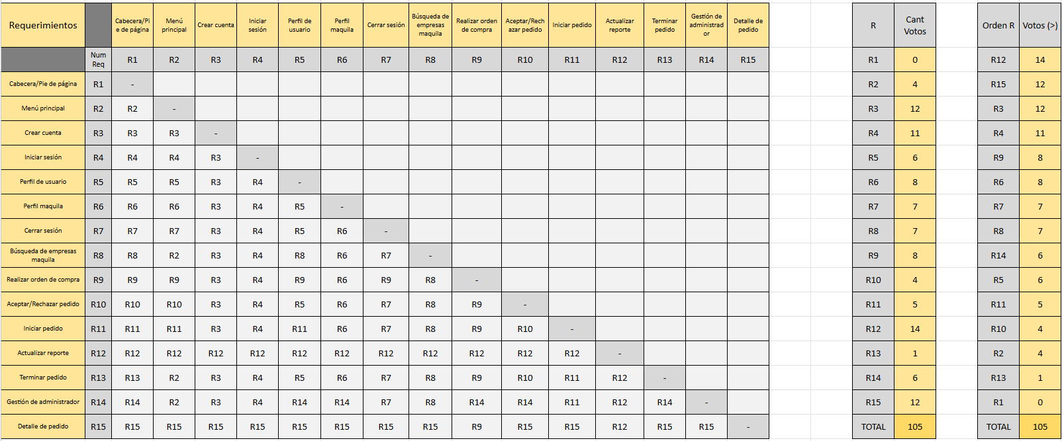
(Anexos al final del documento)
Orden de prioridad | Requerimiento funcional | Historias de usuario
1 | R12: Actualizar reporte | HU14.1: Actualizar pedido  HU15.1: Actualizar observación
2 | R6: Perfil maquila | HU5.1: Modificación de campo en perfil  HU18.1: Modificación rango de mermas  HU17.1: Estadística de pedidos  HU7.1: Historial de pedidos
3 | R15: Detalle pedido | HU16.1: Ver pedido
4 | R9: Realizar orden de compra | HU8.1: Crear pedido
5 | R5: Perfil de usuario | HU5.1: Modificación de campo en perfil  HU7.1: Historial de pedidos
6 | R4: Iniciar sesión | HU2.1: Login  HU4.1: Recuperar contraseña
7 | R3: Crear cuenta | HU1.1: Crear cuenta
8 | R7: Cerrar sesión | HU3.1: Cerrar sesión
9 | R11: Iniciar pedido | HU11.1: Iniciar pedido
10 | R8: Búsqueda de empresa maquila | HU13.1: Barra de búsqueda
11 | R14: Gestión de administrador | HU6.1: Modificación perfil de otro usuario
12 | R10: Aceptar/Rechazar pedido | HU9.1: Rechazar pedido  HU10.1: Aceptar pedido
13 | R2: Menú principal | HU13.1: Barra de búsqueda
14 | R13: Terminar pedido | HU12.1: Finalizar pedido
15 | R1: Cabecera/Pie de página | HU19.1: Navegación navbar (lista empresas)  HU20.1: Navegación footer

Impact mapping
(Anexos al final del documento)
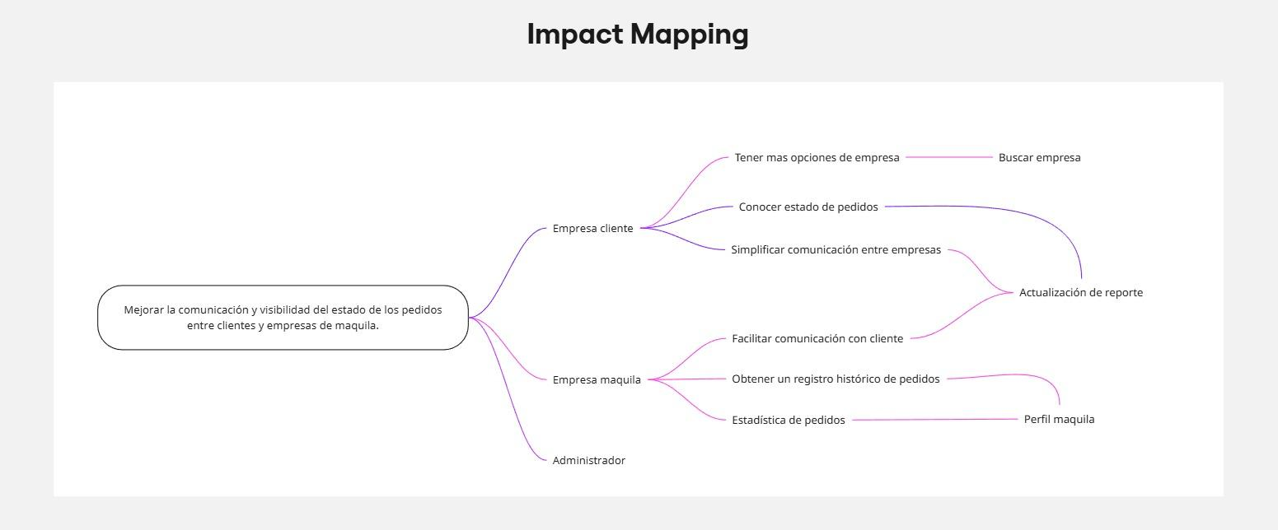

User story mapping
(Anexos al final del documento)
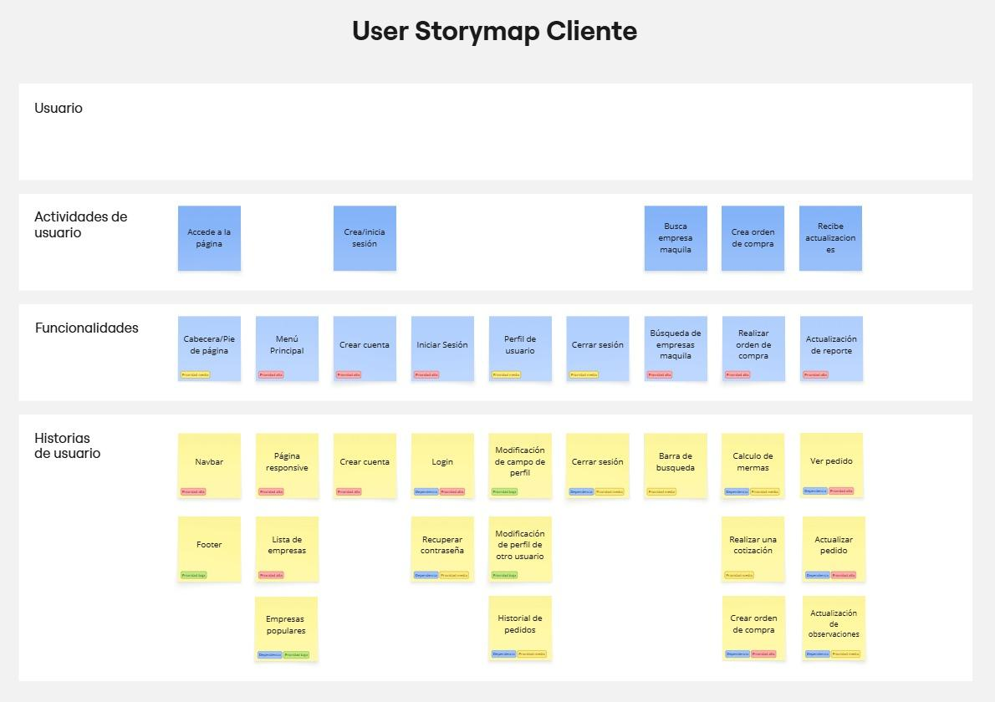
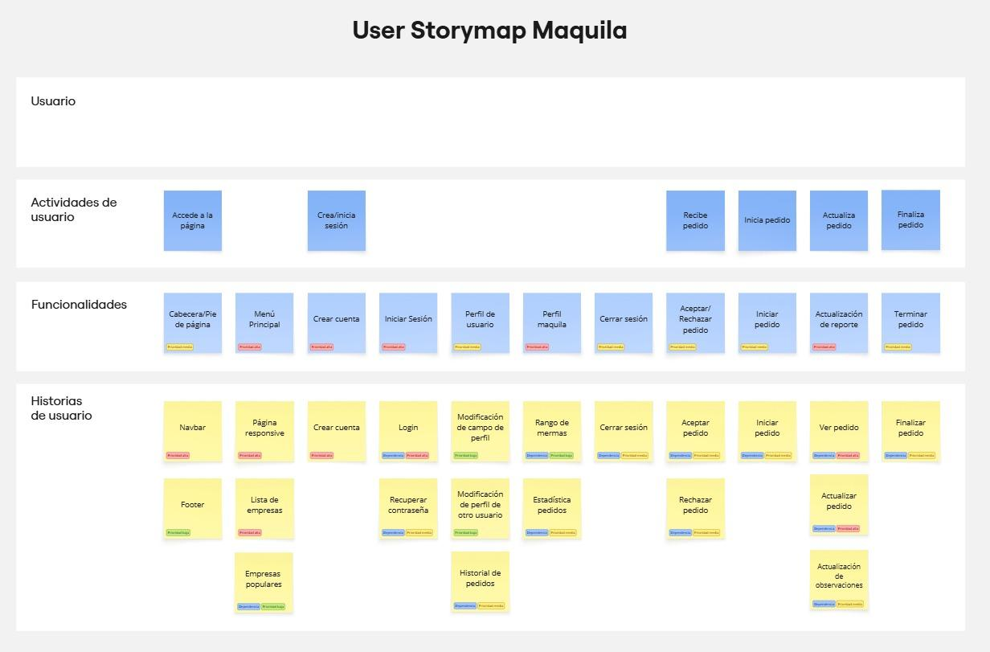

Diagramas

Diagrama de secuencia (Generar pedido aceptado)

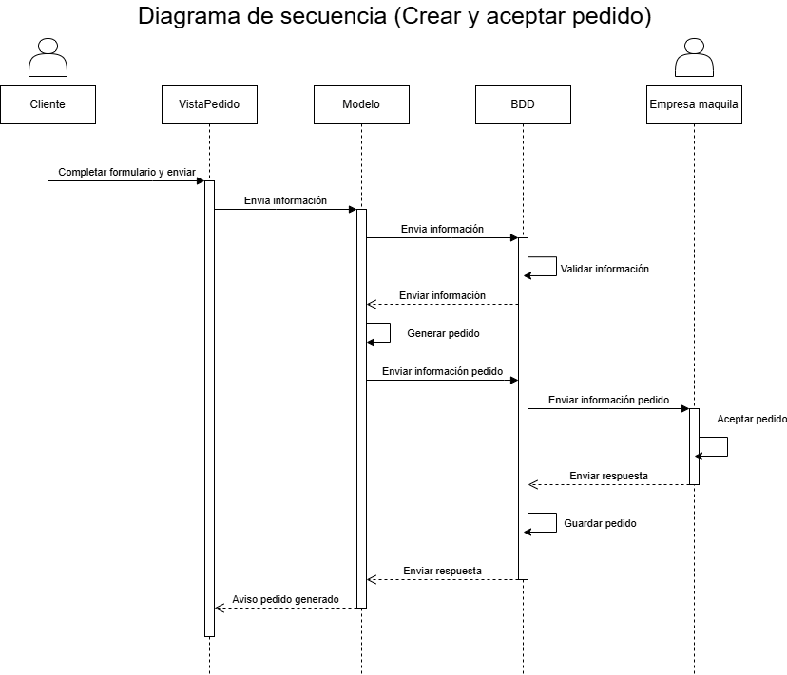

Diagrama de secuencia (Generar pedido aceptado)

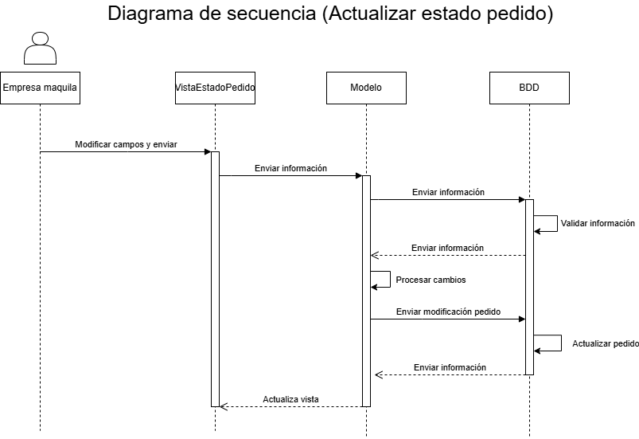

Conclusiones y reflexión
Conclusión Lukas Omeñaca | Conclusión Javier Torres
Reflexión

Anexos
Mapa mental y mapa de actores: MapaMental_Actores.png
Matriz de comparación: MatrizDeComparacion.xlsx
Impact mapping: Impact Mapping.jpg
User story mapping cliente: User Storymap Cliente.jpg
User story mapping maquila: User Storymap Maquila.jpg
Mockups: Mockups

